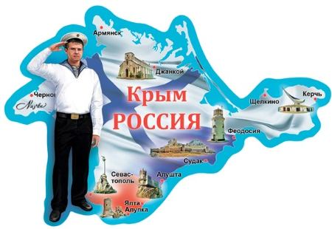

17 марта 2014 года в результате обще-крымского референдума, проходившего 16 марта 2014 года, на основании декларации независимости была провозглашена суверенная Республика Крым, включающая город с особым статусом Севастополь.
18 марта 2014 года произошло важное историческое событие для нашей страны – присоединение Крыма к России – в Москве был подписан договор о включении Крыма в состав Российской Федерации.

Черноморский полуостров, площадью в 27 000 км, омываемый с севера Азовским морем, присоединялся к России дважды — в 1783 году, при императрице Екатерине Второй, и в 2014-м — при президенте РФ Владимире Путине.

В начале XVIII века территория Крыма принадлежала Османской империи, которая распространила свое влияние на полуострове еще в начале XVI века. Помимо Османской империи (Турции), захватить полуостров пытались и другие страны, такие как Англия, Франция, а уже позже и Германия. И не удивительно, ведь Крым имел большое стратегическое значение. Захватив полуостров, страны бы могли спокойно контролировать южные моря, тем самым имея большое
преимущество над противниками в морских сражениях.

Русско-турецкая война 1768-1774 годов положила конец османскому господству, Крым получил независимость от Османской империи и перешел под протекторат России.

В 1783 году императрица Екатерина II своим манифестом присоединила Крым и Тамань к Российской империи. Крым вошел в состав Таврической губернии. Он стал заселяться русскими, украинскими, греческими, болгарскими и немецкими переселенцами.
Началось строительство новых городов: в 1783 году был заложен порт-крепость Севастополь, ставший главной базой Черноморского флота, в 1784 году основан Симферополь как административный центр Таврической губернии.
Ясский мирный договор 1791 года, положивший конец русско-турецкой войне 1787-1791 годов, закрепил за Россией Северное Причерноморье, включая Крым.

В 1853 году вспыхнула Крымская война, в которой Россия воевала против трех империй: Французской, Британской и Османской. Героическая оборона Севастополя продолжалась почти целый год, но в итоге русские были вынуждены оставить город. Во время его обороны погибли знаменитые русские полководцы Корнилов и Нахимов.
Годы Крымской войны 1853-1856 гг. показали неприятелям России, что севастопольцы являются гордостью всего русского народа. 349 дней продолжалась оборона города Севастополя. Адмиралы Нахимов, Корнилов и Истомин, матрос Петр Кошка и медсестра Дарья Севастопольская, хирург Николай Пирогов навечно вписаны в летопись славы России.
В результате Крымской войны Россия потеряла влияние на Балканах и временно лишилась Черноморского флота, однако Крым остался русским.

После Октябрьской революции 1917 года в Крыму была провозглашена Крымская Народная Республика, которая прекратила свое существование в январе 1918 года с установлением на полуострове советской власти. В марте 1918 года на территории Крыма была образована Советская Социалистическая Республика Тавриды в составе РСФСР. В мае 1919 года Крым был захвачен Вооруженными силами Юга России и стал одним из опорных пунктов белого движения. В ноябре 1920 года Южный фронт Красной армии взял Крым и 19 октября 1921 года здесь была создана Крымская Автономная Советская Социалистическая Республика в составе РСФСР.

Во время Великой Отечественной войны полуостров стал местом ожесточенных боев с немецко-фашистскими войсками. С октября 1941 года по июль 1942 года продолжалась оборона Севастополя. В мае 1944 года полуостров был освобожден в ходе Крымской операции.

В июне 1945 года вместо Крымской АССР указом президиума Верховного совета СССР была создана Крымская область в составе РСФСР. В 1948 году Севастополь был выделен в отдельный административно-хозяйственный центр.
В 1954 году по инициативе первого секретаря ЦК КПСС Никиты Хрущева Крым был передан в состав Украинской ССР (указ президиума Верховного совета СССР от 19 февраля 1954 года).
20 января 1991 года в Крыму состоялся референдум по вопросу воссоздания Крымской АССР как отдельного субъекта СССР, в котором приняли участие 1,4 млн граждан (81,37% избирателей). За воссоздание автономной республики проголосовало 93,26%. 12 февраля 1991 года Верховный совет Украины принял закон "О восстановлении Крымской Автономной Советской Социалистической Республики", а в июне были внесены соответствующие изменения в конституцию Украинской ССР. 4 сентября 1991 года Верховный совет Крыма принял Декларацию о государственном суверенитете республики.
26 февраля 1992 года Крымская АССР была переименована в Республику Крым. В мае того же года принята конституция и введена должность президента. В феврале 1994 года главой Крыма избран Юрий Мешков. В марте 1995 года решением Верховной рады и президента Украины конституция Республики Крым была отменена, пост президента - упразднен. В декабре 1998 года вступила в действие новая конституция Крыма. Республика Крым была переименована в Автономную Республику Крым в составе Украины.
1 марта 2014 года Верховный совет Крыма и Севастопольский городской совет приняли декларацию о независимости Автономной Республики Крым и города Севастополя. 16 марта в Крыму и Севастополе прошел референдум, по результатам которого 96,77% избирателей Автономной Республики Крым и 95,6% избирателей Севастополя проголосовали за воссоединение с Россией. 18 марта президент РФ Владимир Путин подписал договор о принятии Республики Крым и Севастополя в состав России, впоследствии одобренные Госдумой и Советом федерации.

О событиях, произошедших в Крыму весной 2014 года, говорили по всему миру. О них уже знает каждый крымский ребенок и взрослый крымчанин. Они вошли в историю под названием «Крымская весна».

СЦЕНАРИИ

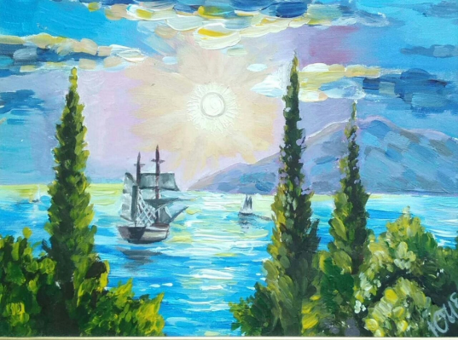

Крым – жемчужина России

Крым давно и по праву называют природной жемчужиной России. Здесь, на стыке умеренных и субтропических широт, сконцентрированы в миниатюре характерные черты природы: горы и равнины, древние вулканы и современные грязевые сопки, моря и озера, леса и степи, ландшафты причерноморского субсредиземноморья.
Климат большей равнинной части Крыма — это климат умеренного пояса: мягкий степной. Более влажный в горах, характерный для широколиственных лесов. На южному берегу Крыма свойственен субсредиземноморский климат сухих лесов и кустарниковых зарослей.

Зотова, Л.В.
У самого Чёрного моря: пьеса, посв. флоре субтропиков / Л.В. Зотова // Книжки, нотки и игрушки для Катюшки и Андрюшки.-2009.-№ 3.-С.56-58.

Каркачева, Н.А.
Поехали на море!: сценарий / Н.А. Каркачева // Игровая библиотека.-2012.-№ 4.-С.4-11.

Плахоцкая, Е.А.
Визитная карточка Крыма: историко-краеведческая панорама / Е.А. Плахоцкая // Читаем, учимся, играем.-2015.-№ 11.-С.102-104.

Плахоцкая, Е.А.
«Воображаемый край священный…»: виртуальное путешествие к достопримечательностям Крымского полуострова – мысу Фиолент, Свято-Георгиевскому монастырю / Е.А. Плахоцкая // Читаем, учимся, играем.-2017.-№ 4.-С.90-92.

Плахоцкая, Е.А.
Звенящих вод серебряные струи: поэтическое путешествие по Крымскому полуострову / Е.А. Плохоцкая // Читаем, учимся, играем.-2015.-№ 12.-С.81-83.

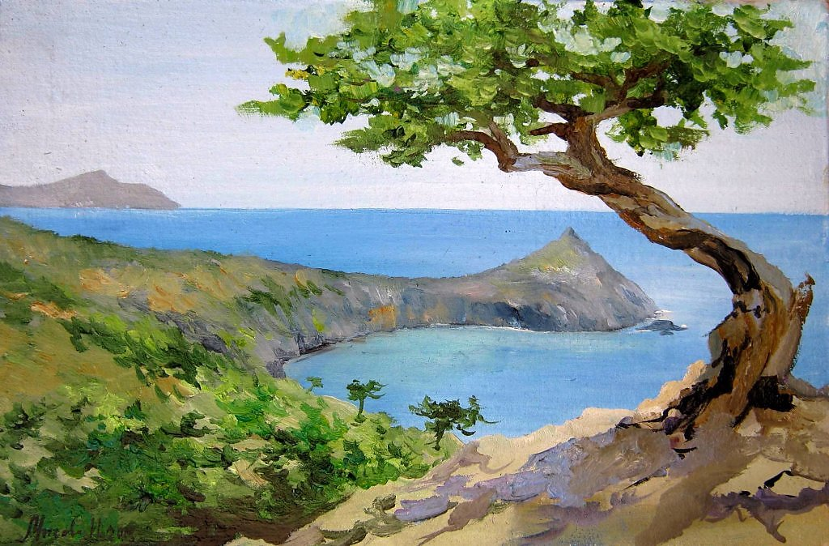

Россия и Крым – общая история

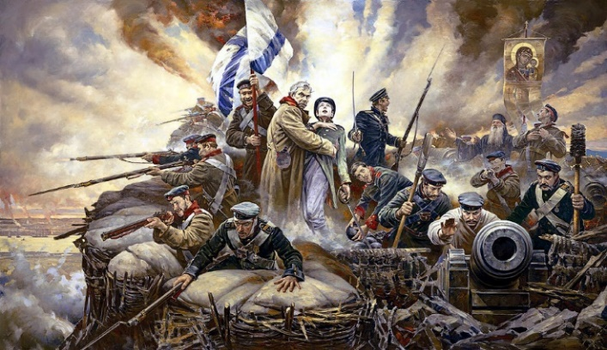

История Крымского полуострова, омываемого водами Черного и Азовского морей, тесно переплетается с событиями летописи России. Россия и Крым пережили вместе немало исторических событий.
Русско-турецкая война 1768-1774 годов положила конец османскому господству, Крым получил независимость от Османской империи и перешел под протекторат России.
Годы Крымской войны 1853-1856 гг. показали неприятелям России, что севастопольцы являются гордостью всего русского народа.

Беркутова, А.В.
Красные маки Севастополя: рассказ о героической обороне города с включением инсценировок / А.В. Беркутова // Читаем, учимся, играем.-2017.-№ 8.-С.71-74.

Бреднева, М.В.
На бастионах Севастополя: основные этапы и герои Первой обороны города (185401855): час истории / М.В. Бреднева // Читаем, учимся, играем.-2020.-№ 4.-С.60-67.

Ведешина, Н.Н.
«Есть слава, которой на будет конца!». О Первой и Второй обороне Севастополя и его отважных защитниках: час истории / Н.Н. Ведешина // Читаем, учимся, играем.-2019.-№ 4.-С.56-64.

Плахоцкая, Е.А.
Доблесть Черноморского флота России. По местам боевой славы: экскурсия для детей / Е.А. Плахоцкая // Книжки, нотки и игрушки для Катюшки и Андрюшки.-2015.-№ 10.-С.3-6.

Суворов Александр Васильевич

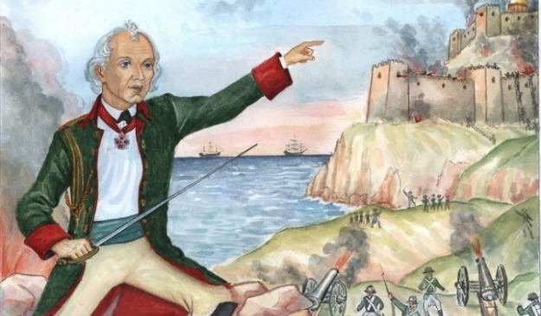

Глубоковских, М.В.
Не знавший поражений. Победы гениального полководца А.В. Суворова / М.В. Глубоковских // Читаем, учимся, играем.-2019.-№ 8.-С.55-62.

Карнизова, Н.В.
Полководец-новатор. А.В. Суворов: материал к уроку по истории / Н.В. Карнизова // Читаем, учимся, играем.-2010.-№ 3.-С.83-90.

Науменко, Г.В.
«Слава нам на целый МИР…»: исторические миниатюры / Г.В.Науменко // Читаем, учимся, играем.-2002.-№ 8.-С.27-30.

Перепелица, В.В.
«Горжусь, что я русский!»: урок воинской славы, посв. русскому полководцу А.В. Суворову / В.В. Перепелица // Читаем, учимся, играем.-2015.-№ 8.-С.11-16.
Побединская, Л.А.
На штурм!: сценарий праздника, посв. взятию турецкой крепости Измаил русскими войсками под руководством А.В. Суворова // Л.А. Побединская. Дни воинской славы России. Сценарии праздников в школе.-М.: ТЦ Сфера, 2007.-С.36-45.

Романова, Е.Н.
«Горжусь, что я русский!»: сценарий мероприятия, посв. русскому полководцу А.В. Суворову / Е.Н. Романова // Читаем, учимся, играем.-2013.-№ 7.-С.76-84.

Щербакова, А.А.
Дедушкины рассказы: беседа для детей о А.В. Суворове // Книжки, нотки и игрушки для Катюшки и Андрюшки.-2008.-№ 9.-С.48-49.

Адмирал Нахимов Павел Степанович

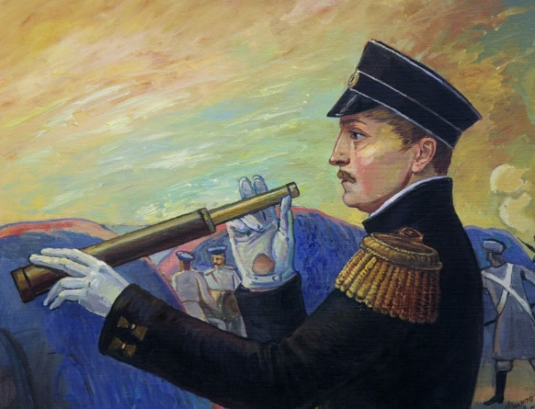

Глубоковских, М.В.
Отважный воин, славный патриот. О великих победах русского флота: сценарий / М.В. Глубоковских // Читаем, учимся, играем.-2019.-№ 9.-С.53-59.

Побединская, Л.А.
По морям, по волнам...: сценарий праздника, посв. победе русской эскадры под командованием П.С. Нахимова над турецкой эскадрой у мыса Синоп // Л.А. Побединская. Дни воинской славы России. Сценарии праздников в школе.-М.: ТЦ «Сфера», 2007.-С.66-76.

Адмирал Ушаков Фёдор Фёдорович

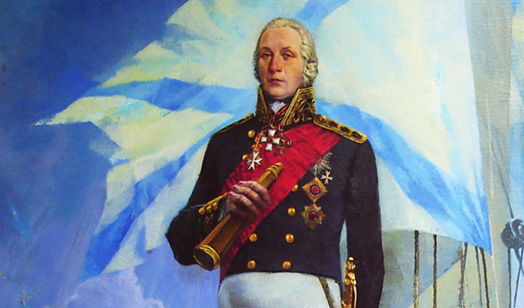

Бреднева, М.В.
Гений морского боя. Ф.Ф. Ушаков: квест по страницам военно-морской истории / М.В. Бреднева // Читаем, учимся, играем.-2019.-№ 11.-С.50-58.

Глубоковских, М.В.
«Морской пучины гений, наш адмирал – великий Ушаков. 11 сентября – День воинской славы России в честь победы русской эскадры над турками у мыса Тендра (1790) : сценарий по страницам славной русской истории / М.В. Глубоковских // Читаем, учимся, играем.-2019.-№ 6.-С.57-63.

Дорожкина, Н.И.
Непобедимый адмирал: устный журнал, посв. жизни и заслугам адмирала Ф.Ф. Ушакова / Н.И. Дорожкина // Читаем, учимся, играем.-2021.-№ 4.-С.40-45.

Лыткина, Т.М.
Святой Флотоводец: сценарий мероприятия об адмирале Ф.Ф. Ушакове / Т.М. Лыткина // Читаем, учимся, играем.-2013.-№ 6.-С.62-65.

Мальгин, М.А.
Блестящие победы флотоводца: материал к уроку истории, рассказывающий об адмирале Ушакове / М.А. Мальгин // Читаем, учимся, играем.-2010.-№ 12.-С.70-77.

Михалева, Л.
Славному сыну Отечества посвящается. Адмирал Ф. Ушаков: игра-викторина / Л. Михалева // Воспитание школьников.-2006.-№ 1.-С.70-72.

Побединская, Л.А.
Чёрное море моё...: сценарий праздника, посв. победе русской эскадры под командованием Ф.Ф. Ушакова над турецкой эскадрой у мыса Тендра // Л.А. Побединская. Дни воинской славы России. Сценарии праздников в школе.-М.: ТЦ «Сфера», 2007.-С.45-51.

Спорышева, Н.В.
Где Ушаков – там победа!: час истории / Н.В. Спорышева // Игровая библиотека.-2015.-№ 7.-С.4-25.

Щербакова, А.А.
Дедушкины рассказы: беседа для детей об адмирале Ф. Ушакове // Книжки, нотки и игрушки для Катюшки и Андрюшки.-2008.-№ 10.-С.47.

Великая Отечественная война в истории Крыма
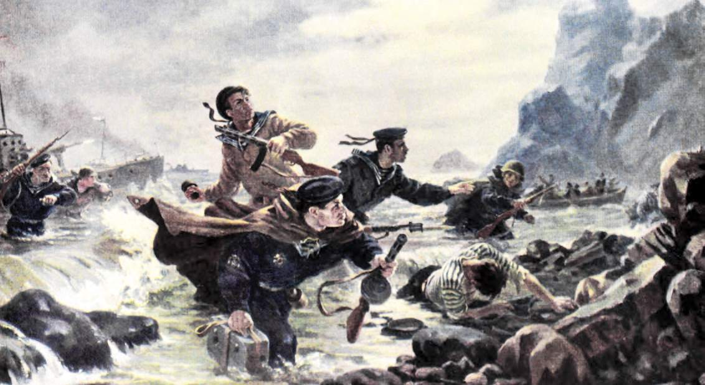

Во время Великой Отечественной войны полуостров стал местом ожесточенных боев с немецко-фашистскими войсками. С октября 1941 года по июль 1942 года продолжалась оборона Севастополя. В мае 1944 года полуостров был освобожден в ходе Крымской операции.

Беркутова, А.В.
Красные маки Севастополя: рассказ о героической обороне города с включением инсценировок / А.В. Беркутова // Читаем, учимся, играем.-2017.-№ 8.-С.71-74.

Беспалько, Н.Б.
В апреле встретил Симферополь освободителей своих! : сценарий к 75-летию освобождения Симферополя от фашистских захватчиков / Н.Б. Беспалько // Игровая библиотека.-2019.-№ 4.-С.4-7.

Иванова, О.
Город-герой Севастополь: внеклассное мероприятие / О.А. Иванова // Книжки, нотки и игрушки для Катюшки и Андрюшки.-2015.-№ 12.-С.3-7.

Иванова, О.
Подвиг ратный: внеклассное мероприятие о городе-герое Керчи / О. Иванова // Книжки, нотки и игрушки для Катюшки и Андрюшки.-2014.-№ 9.-С.3-6.

Константинова, В.А.
Капитан, шагнувший в бессмертие: час мужества, посв. подвигу Героя Советского Союза командира 2-го разведывательного отряда Штаба Черноморского флота Д.С. Калинина / В.А. Константинова // Читаем, учимся, играем.-2019.-№ 7.-С.72-75.

Плахотская, Е.А.
Нет безымянных солдат. Крымские поэты и прозаики – Великой Победе: сценарий для детей / Е.А. Плахотская // Книжки, нотки и игрушки для Катюшки и Андрюшки.-2015.-№ 9.-С.3-5.

Города-герои

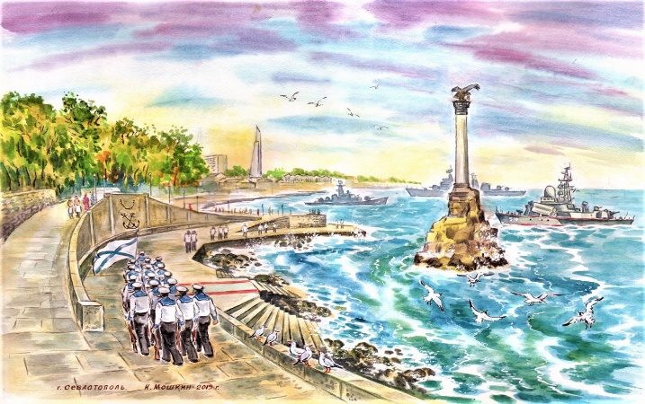

Иванова, О.
Город-герой Севастополь: внеклассное мероприятие / О.А. Иванова // Книжки, нотки и игрушки для Катюшки и Андрюшки.-2015.-№ 12.-С.3-7.

Иванова, О.
Подвиг ратный: внеклассное мероприятие о городе-герое Керчи / О. Иванова // Книжки, нотки и игрушки для Катюшки и Андрюшки.-2014.-№ 9.-С.3-6.

Тарасова, Е.Г.
Города-герои: сценарий устного журнала / Е.Г. Тарасова // Читаем, учимся, играем.-2004.-№ 4.-С.4-16.

Фуфлыгина, Н.Н.
По городам-героям на поезде Победы: познавательное путешествие / Н.Н. Фуфлыгина // Читаем, учимся, играем.-2018.-№ 3.-С.69-77.

Худякова, Н.К.
Города солдатской славы: устный журнал, посв. подвигу городов-героев / Н.К. Худякова // Читаем, учимся, играем.-2011.-№ 9.-С.58-67.

Художники в Крыму
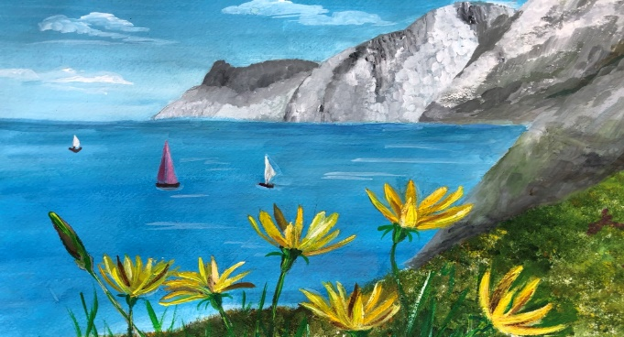
Среди них были знаменитые и малоизвестные, увековеченные в истории живописи и забытые ныне совсем. Но их объединяло одно – любовь к Крыму, добровольными пленниками красоты которого они все стали.
В XIX веке Крым привлекал и восхищал людей искусства. Живописный полуостров любили многие русские художники, писатели, поэты, театральные деятели и музыканты. Великолепные пейзажи и удивительные места полуострова оставили след в творчестве и судьбе многих художников.

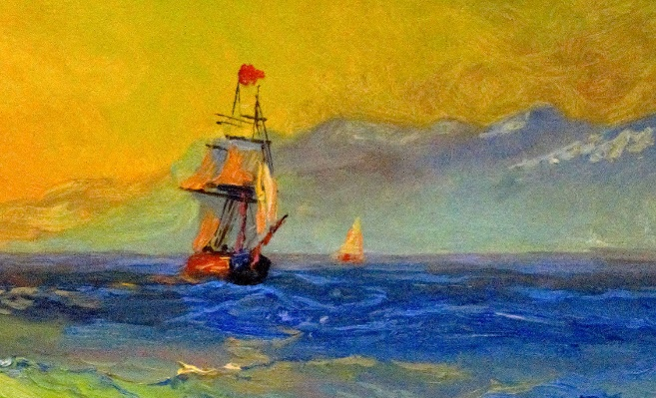
Жизнь и творчество Ивана Константиновича Айвазовского, мастера морского пейзажа, прочно переплетены с Крымом.

Зархи, С.Б.
«Я только морем и жил…»: литературно-музыкальный вечер, посв. жизни и творчеству И.К. Айвазовского / С.Б. Зархи // Читаем, учимся, играем.-2007.-№ 5.-с.28-36.

Торозова, О.П.
Летописец парусного флота: познавательное путешествие в мир побед русских кораблей и картин И.К. Айвазовского / О.П. Торозова // Читаем, учимся, играем.-2014.-№ 4.-с.74-78.

Чистякова, В.В., Никитина, Г.М.
Моря пламенный певец: сценарий о жизни и творчестве художника И.К. Айвазовского / В.В. Чистякова, Г.М. Никитина // Читаем, учимся, играем.-2017.-№ 4.-С.39-44.

Шварцман, К.М.
«Он был, о море, твой певец…»: литературно-музыкальное мероприятие, посвящённое жизни и творчеству великого художника-мариниста И.К. Айвазовского / К.Н. Шварцман // Игровая библиотека.-2020.-№ 2.-С.16-35.

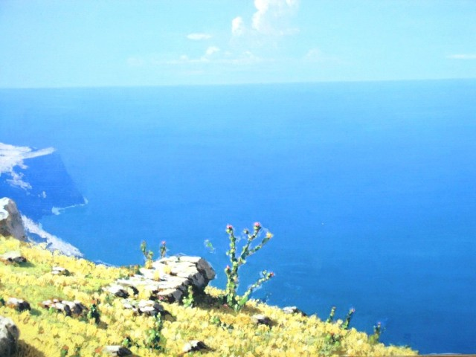

Знаменитый пейзажист Архип Иванович Куинджи посвятил Крымским берегам не мало работ, он мастерски передавал солнечный и лунный свет, величие горных склонов и переменчивость Чёрного моря.

Нелина, Г.Н.
Художник света: беседа о жизни и творчестве художника А.И. Куинджи / Г.Н. Нелина // Праздник в школе.-2005.-№ 8.-С.104-120.

Миль, В.В.
Воспевая красоту и свет: вечер, посв. жизни и творчеству А.И. Куинджи / В.В. Миль // Читаем, учимся, играем.-2008.-№ 4.-с.89-94.

Шварцман, К.Н.
Великий пейзажист: литературно-художественная композиция о жизни и творчестве русского художника А.И. Куинджи / К.Н. Шварцман // Игровая библиотека.-2019.-№ 7.-С.8-27.

